 | SMK N 2 YOGYAKARTA
 | LAB KOMPUTER
 |  | Praktikum Instalasi dan Konfigurasi Aplikasi
 | SIJA/D205 | Revisi : | Wahyu Budi s

- Tujuan
Setelah kegiatan ini, siswa dapat:
- Menjelaskan fungsi aplikasi pendukung pada jaringan komputer.
- Melakukan instalasi aplikasi pendukung (misalnya: browser, antivirus, office tools, aplikasi remote).
- Melakukan konfigurasi dasar aplikasi sesuai kebutuhan.
- Memverifikasi bahwa aplikasi berjalan dengan benar.
- Pendahuluan
Aplikasi pendukung merupakan perangkat lunak tambahan yang diperlukan untuk memaksimalkan fungsi komputer dan jaringan. Contoh aplikasi pendukung meliputi web browser, antivirus, office suite, remote desktop, dan aplikasi compression. Dengan melakukan instalasi dan konfigurasi yang tepat, komputer dapat digunakan secara optimal sesuai kebutuhan pengguna.
- Alat dan Bahan
- Komputer/laptop.
- Installer aplikasi (offline/online).
- Koneksi internet.
- LKPD/kertas kerja.
- Langkah Kerja
- Siapkan installer aplikasi (misalnya Chrome/Firefox, WinRAR, Office, atau antivirus).
- Lakukan proses instalasi aplikasi sesuai petunjuk setup wizard.
- Setelah instalasi, lakukan konfigurasi dasar (contoh: atur default browser, aktifkan update otomatis antivirus).
- Jalankan aplikasi untuk memastikan berfungsi dengan baik.
- Dokumentasikan hasil instalasi (screenshot/tangkapan layar)
- Skenario
Sebuah laboratorium komputer baru selesai diinstalasi sistem operasi. Guru meminta siswa untuk memasang aplikasi pendukung agar komputer siap digunakan untuk pembelajaran.
Tugas siswa:
- Instal minimal 3 aplikasi pendukung (browser, office, dan antivirus).
Langkah-langkah instalasi:
a. Antivirus (Smadav):
1. Pastikan komputer menyala dan siapkan koneksi internet jika diperlukan.
2. Buka browser, lalu kunjungi situs resmi Smadav.
3. Unduh file installer Smadav dari situs resmi.
4. Buka file installer dan pilih Run/Yes jika muncul izin.
5. Ikuti petunjuk instalasi yang muncul, lalu tunggu hingga proses selesai.
6. Buka Smadav dan pastikan aplikasi dapat dijalankan serta fitur perlindungannya tersedia.
b. Aplikasi virtualisasi (Oracle VM VirtualBox):
1. Pastikan komputer memenuhi persyaratan sistem dan terhubung ke internet.
2. Buka browser, lalu kunjungi situs resmi Oracle VM VirtualBox.
3. Unduh installer VirtualBox yang sesuai dengan sistem operasi komputer.
4. Buka file installer, lalu pilih Yes jika muncul permintaan izin.
5. Ikuti petunjuk setup wizard dengan memilih Next, kemudian klik Install.
6. Tunggu hingga instalasi selesai, lalu klik Finish.
7. Buka Oracle VM VirtualBox untuk memastikan aplikasi berjalan dengan baik.
c. Aplikasi kompresi file (WinRAR):
1. Pastikan komputer menyala dan siapkan koneksi internet jika diperlukan.
2. Buka browser, lalu kunjungi situs resmi WinRAR.
3. Unduh installer WinRAR yang sesuai dengan sistem operasi komputer.
4. Buka file installer dan pilih Yes jika muncul permintaan izin.
5. Ikuti petunjuk instalasi, pilih lokasi penyimpanan jika diperlukan, lalu klik Install.
6. Atur jenis file yang akan dikaitkan dengan WinRAR jika muncul pilihan, kemudian klik OK dan Finish.
7. Klik kanan pada sebuah file atau folder, lalu periksa apakah tersedia pilihan WinRAR untuk memastikan aplikasi telah terinstal dengan benar.
- Lakukan konfigurasi dasar.
Konfigurasi dasar yang dilakukan:
a. Smadav:
Buka aplikasi Smadav, lalu periksa apakah aplikasi dapat berjalan dengan baik. Pastikan fitur perlindungan tersedia dan aktif. Buka menu pengaturan Smadav untuk memeriksa pilihan perlindungan yang tersedia. Setelah itu, lakukan pemindaian (Scan) pada komputer untuk memeriksa kemungkinan adanya virus. Pastikan Smadav tidak mengalami kendala saat digunakan.
b. Oracle VM VirtualBox:
Buka aplikasi Oracle VM VirtualBox, lalu periksa apakah aplikasi dapat dijalankan dengan baik. Klik New untuk membuat mesin virtual baru. Masukkan nama sistem operasi yang akan digunakan, pilih jenis dan versi sistem operasi yang sesuai, lalu atur kapasitas memori (RAM) sesuai kemampuan komputer. Jika diperlukan, buat virtual hard disk untuk menyimpan sistem operasi virtual. Setelah itu, simpan pengaturan dan pastikan mesin virtual berhasil dibuat. Mesin virtual dapat dijalankan jika file sistem operasi (ISO) sudah disiapkan.
c. WinRAR:
Buka aplikasi WinRAR, lalu periksa apakah aplikasi dapat berjalan dengan baik. Pilih file atau folder yang ingin dikompres, kemudian klik Add to archive untuk mengatur nama dan jenis arsip. Pilih format ZIP atau RAR sesuai kebutuhan, lalu klik OK untuk memulai proses kompresi. Untuk menguji fitur ekstraksi, klik kanan pada file arsip dan pilih Extract Here atau Extract to. Pastikan file berhasil dikompres dan diekstrak tanpa kendala.

Tolong ubah jadi Smadav, Oracle virtualbox, WinRaR
- Uji coba aplikasi.
Langkah uji coba:
a. Smadav: buka aplikasi Smadav, pastikan aplikasi dapat berjalan dengan baik dan status perlindungannya aktif. Pilih menu Scan untuk melakukan pemindaian komputer. Tunggu hingga proses selesai, lalu periksa hasil pemindaian dan pastikan tidak muncul pesan kesalahan.
b. WinRAR: pilih file atau folder yang ingin diuji, lalu klik kanan dan pilih Add to archive atau Add to “nama file.rar”. Tunggu hingga proses kompresi selesai. Setelah itu, klik kanan pada file arsip dan pilih Extract Here untuk mengekstrak file. Pastikan file berhasil dikompres dan diekstrak kembali.
c. Oracle VM VirtualBox: buka aplikasi Oracle VM VirtualBox, lalu periksa apakah aplikasi dapat dijalankan dengan baik. Jika sudah tersedia mesin virtual, pilih mesin tersebut dan klik Start untuk menjalankannya. Pastikan sistem operasi virtual dapat dimulai tanpa kendala. Jika belum ada mesin virtual, buat mesin virtual baru dan siapkan file ISO sistem operasi sebelum menjalankannya.

- Dokumentasikan hasil instalasi.
Dokumentasi hasil instalasi:
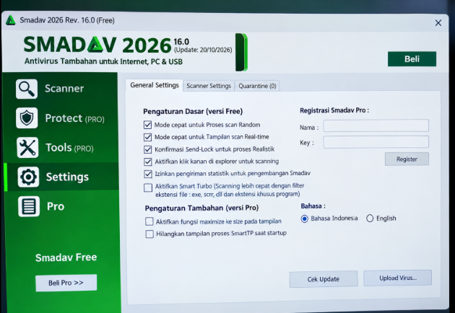
Smadav
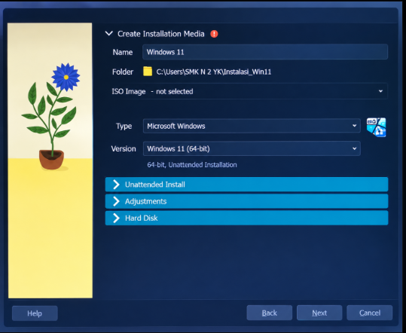
Virtualbox
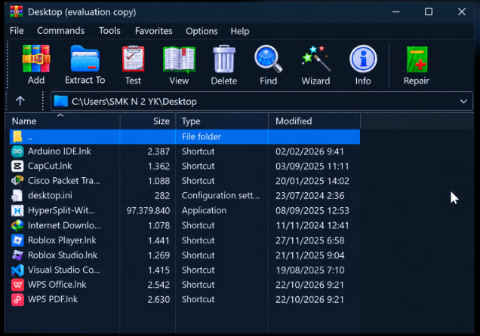
WinRaR
- Test Formatif
  - Apa yang dimaksud dengan aplikasi pendukung?
Aplikasi pendukung adalah perangkat lunak tambahan yang membantu komputer bekerja sesuai kebutuhan, misalnya untuk membuka internet, membuat dokumen, dan melindungi komputer.
  - Sebutkan 3 contoh aplikasi pendukung dan fungsinya!
1) Google Chrome: untuk membuka dan menjelajahi halaman web. 2) LibreOffice: untuk membuat dan mengolah dokumen, tabel, serta presentasi. 3) Antivirus: untuk mendeteksi, mencegah, dan menangani virus atau program berbahaya.
  - Apa yang harus dilakukan setelah instalasi aplikasi selesai?
Setelah instalasi selesai, lakukan konfigurasi dasar, periksa pengaturan yang diperlukan, jalankan aplikasi, uji fungsi utamanya, dan dokumentasikan hasilnya.
  - Mengapa antivirus penting untuk diinstal?
Antivirus penting untuk membantu mendeteksi dan mencegah virus serta program berbahaya yang dapat merusak file, mengganggu kinerja komputer, atau membahayakan data pengguna.
  - Bagaimana cara memastikan aplikasi telah terinstal dengan benar?
Caranya dengan membuka aplikasi, mencoba fungsi utamanya, memastikan tidak muncul pesan kesalahan, serta memeriksa apakah aplikasi dapat digunakan dengan normal.
- Kesimpulan
Tuliskan kesimpulan Anda dari hasil pengamatan hari ini.
Berdasarkan kegiatan instalasi, konfigurasi, dan pengujian aplikasi, dapat disimpulkan bahwa Smadav, WinRAR, dan Oracle VirtualBox memiliki fungsi yang berbeda. Smadav digunakan untuk memindai dan melindungi komputer dari virus, WinRAR digunakan untuk mengompres dan mengekstrak file, sedangkan VirtualBox digunakan untuk menjalankan sistem operasi virtual. Setelah aplikasi dipasang, setiap aplikasi perlu diuji untuk memastikan dapat berjalan dengan baik. Dokumentasi berupa screenshot juga diperlukan sebagai bukti hasil praktik.

SMK N 2 YOGYAKARTA
SISTEM INFORMASI JARINGAN DAN APLIKASI
LAPORAN PRAKTIKUM
Hari/ Tanggal : Senin, 26 Oktober 2026 | Nama : Putri Kirana | Kelas : X SIJA 1  No Absen : 33

